Министерство образования Омской области

Бюджетное профессиональное образовательное учреждение

«Тевризский техникум»

Рассказ

Заборск. Воспоминания

Выполнила: студентка 25 группы Красовская Вероника Руслановна.

Руководитель: Чаппаров Рафаил Каримович.

р.п. Тевриз 2023

В период с конца 1920-х и до начала 1950-х годов в СССР проходили многочисленные репрессии по тем или иным причинам, что приводило к многочисленным людским страданиям, разрушению общин и семей. Омск, как и вся Омская область, во время репрессий был ключевым объектом. Сюда ссылали неугодных государству по идеологическим и политическим причинам людей. Но ближе к 30-м годам прошлого столетия, репрессии распространились в сельское хозяйство, к людям, которые жили вдали от политики, которые днями трудились в полях, чтобы прокормить себя и свою семью. Но из-за образовавшегося в стране продовольственного кризиса, из-за недостаточного снабжения стремительно развивающихся индустриальных городов сельскохозяйственной продукцией и сырьём, партия приняла решение о коллективизации. По их мнению, главной проблемой сельского хозяйства была его раздробленность. Коллективизация должна была решить эту проблему. Поэтому вместе с коллективизацией, было положено начало репрессиям в сельскохозяйственной сфере. Сотни тысяч людей и семей насильно подвергались объединению в колхозы, а всех сопротивляющихся или неугодных ссылали в отдаленные регионы страны, для освоения земли. Репрессии помнят многие семьи, их помнят даже поселения, они отпечатались в истории как шрамы, которые не получится скрыть. К такой семье относится Шляпина Лидия Михайловна. Её мать Подкорытова (Муравьёва) Анна Дмитриевна долгое время жила в спецпереселенческом поселении – Заборске. По рассказам Лидии Михайловны Шляпиной о её предках подвергшихся политическим репрессиям мы и начнем наше исследование.

Заборск возник в 1933 году на берегу речки Сик в глухой тайге, в 7 км от ближайшей деревни Сик. Свой рассказ, составленный из воспоминаний своей матери Анны Дмитриевны, Лидия Михайловна начинает со слов *«Было очень тяжело»*. Столь трагичная история берет своё начало в Челябинской области, Чебаркульского района, деревня Ключевка. В то время в семье её матери было четверо детей и к моменту начала коллективизации, они жили обеспеченно. С началом коллективизации был образован первый колхоз, и отец её матери, Дмитрий Васильевич Подкорытов, сразу же сам вступил в колхоз, отвел туда скот и пожертвовал большую часть личного инвентаря. Но, не смотря на это, на их семью всё равно был наложен налог. С первым налогом им удалось рассчитаться, а со вторым, ещё более возросшим - нет. Из-за этого у семьи забрали абсолютно всё оставшееся имущество. Началась сильная голодовка. Лидия Михайловна рассказывает, что её семье приходилось ходить по полям и трясти колоски да солому, то, что натрясут – ели. Искали рябину и прочие ягоды – тоже ели.

Если бы всё так и продолжалось, то они бы погибли голодной смертью. Но однажды, к ним пришли незнакомые люди и сказали собираться, с собой взять только инвентарь: лопаты, топоры; её бабушка украдкой захватила сундук, в котором хранилосьшитьё, рукоделие. Всё имущество и детей погрузили в сани, взрослые же пошли пешком. Так их привели в Челябинск. Куда и зачем они поедут – никто не знал и не говорил. Погрузили в вагон, настолько тесный, что даже сесть было нельзя – ехали стоя, тесно прижавшись друг к другу. Как только остановка, то людей выводили проветриться, размять уже затёкшие ноги. Так вся семья и приехала в Омск. В городе их погрузили на пароход, и по Иртышу они приплыли к пристани Шиш.

На дворе 1933 год. После того, как людей спешили с пароходов, их гнали караванами по тайге. Проходимость была настолько низкая, что лошади с телегой не проходили. Приходилось на пути вырубать деревья, многовековые лиственницы, да кедры. Со слов Лидии Михайловны: *«Идут и рубят, дальше прошли – опять рубят, и опять, иначе и не пройти»*. В какой-то момент каравану удалось выйти на чистое просторное поле, и конвоиры сказали, что обосновываться будут на этом месте. Стоял июнь месяц, была жара, повсюду комары и змеи. Семей было много, около 500, и большая из них часть – это многодетные.

Первым делом приказали строить балаганы, такие большие палатки. Одновременно с этим, мужчины корчевали лес. Целью сталоскорее успеть засеять землю, суметь собрать урожай до осенних заморозков. Так как и зимовка планировалась на этом же месте, люди начали строить землянки. Всех незамужних, подростков, у кого не было семей – отправили на озеро рыбачить, чтобы хоть как-то прокормить остальных. Голод был страшный, и приходилось в отчаянии обращаться к тайге. Растения незнакомые, а некоторые виды грибов - ядовитые, начались массовые отравления. В день умирало по несколько человек, а то и десятками. Вынужденно были организованы братские могилы.

Как рассказывает Лидия Михайловна, её бабушка Подкорытова Мария Львовна своим детям строго наказывала не прикасаться к ягодам на кустах, какими бы аппетитными голодному ребёнку они не показались. Так и делали, ничего не ели. Спасала лишь похлёбка из крапивы с водой сваренная на костре. Вместе с голодом пришли и болезни, и паразиты. Вши, слабость, отравления, тиф. С распространением болезни среди их общества люди стали гибнуть массово. Началось деление: больные и здоровые жили порознь. Бывало, сегодня умрет человек – завтра кто-то другой уже ходит в одежде покойного, потому что и одежды толком ни у кого не было.

И каждый день похороны. Каким-то чудом семье Подкорытовых повезло, и болезни обошли их стороной.

Но вот уже пришла осень, а там и зима близко. Появилась новая угроза – холод. Если уральцам и сибирякам удавалось переносить низкие температуры, то для людей южных республик холод стал синонимом смерти. А ведь в Заборске был полный интернационал, бок о бок жили представители самых разных народностей: русские, украинцы, таджики, киргизы, чеченцы как и многие другие.

Ближе к зиме людям начали выдаваться продовольственные пайки. Норма хлеба для работающих и иждивенцев сильно отличалась. Постепенно строились типовые, на две семьи дома. Всего-то девять на пять метров, но уже залог будущего, для себя, для детей. Вот только первая зимовка, в хорошо прогреваемых землянках оказалась более благополучной, чем в избах, у которых при усадке образовывались огромные, по палец, щели.Утеплять свои жилища было нечем. Многие репрессированные встретили свою смерть в попытке согреться, сохранить тепло.

30-е годы – это годы коллективизации, и Заборск не остался в стороне. Был организован колхоз, который назывался «Полярная звезда». В него входили 3 бригады: «Трудовик», «Путь хлебороба» и «Полярная звезда».Основные сельскохозяйственные работы проходили на 7 полевых станах. На станы с весны и до зимы взрослые уезжали со скотом и инвентарём. Мужчинам разрешалось возвращаться домой только один раз в неделю, чтобы помыться в бане, да увидеться с семьёй. Женщинам в этом плане было чуть легче, после отработанной нормы им разрешалось возвращаться в семью вечером каждого дня. В поселке большое внимание уделялось социалистическому соревнованию. Бригада, занявшее первое место награждалась красным знаменем, а отстающая – знаменем из рогожи. Эти знамена вывешивали на рабочих местах, как стимул трудиться дальше, к новым результатам.

В качестве своеобразного эксперимента, Заборск, поселение спецпереселенцев, государство позднее обеспечило новейшей современной техникой, с целью узнать подходит ли она под наши условия жизни. Ожидания превосходили себя.

В 1934-ом году в одном из бараков был открыт детский сад. В нем помещали сирот, для временного проживания, а после и детей. Осенью этого же года открыли начальную школу. Дети наконец-то пошли учиться.

Бабушка Лидии Михайловны Подкорытова Мария Львовна в том самом заветном сундучке привезла с собой шитьё. Чего там только не было: парочки, кофты, юбки, ситцы.

Чтобы хоть как-то прокормить детей, она отпросилась в соседнюю деревню Сик ровно на три дня, с целью хоть немного там заработать: помочь с уборкой урожая картофеля местным жителям и обменять свои парочки. В Заборске же была установлена строгая комендатура с ежедневными обходами. В случае если кого-то из переселенцев не было на месте в установленный час, его ожидал поиск и строгое наказание: могли услать с Заборска или даже расстрелять. Побегов не было, люди знали, что у них ничего не выйдет - если в лесу не погибнут от голода, то погибнут от когтей и клыков диких животных.

За три дня работы Марии Львовне удалось хорошо подзаработать, возвращалась она с целым мешком картофеля на 4-ый день своего отсутствия. Беременная, с тяжелой ношей, скорее спешила в Заборск, чтобы накормить детей. Со слов Анны Дмитриевны, она помнит, как её мама вернулась домой, как все были рады ей, и конечно же еде. Сразу поставили варить ведро картофеля, но тут пришли конвоиры и забрали Марию Львовну с собой - опоздала на обход, нарушила оговорённый срок отсутствия. На давно сваренный аппетитный картофель дети даже не обращали внимания, комок бы в горло не полез, они ждали маму. На четвертые сутки Марию Львовну Подкорытову наконец-то отпустили.

Постепенно жизнь начала налаживаться. Помимо детского сада и школы были построены клуб, контора, водяная мельница и магазин. В магазине, в основном, продавалось только самое необходимое: соль, спички и керосин. Люди в Заборске были очень умелые, трудолюбивые и грамотные. У всех была одна цель – выжить самим и сохранить жизнь своих детей. Многие соседние деревни сочувствовали участи переселенцев, и если была возможность чем-то помочь – обязательно помогали.

Анна Дмитриевна окончила начальную школу, и тогда стала ходить в среднюю школу, которая находилась в 30 км от Заборска, в таком же спецпереселенческом поселении Гремяче-Комаринск. Дорогу преодолевали пешком, взяв с собой лишь немного еды. Отец наказал дочери, что покуда она будет хотеть учиться, то он будет её поддерживать во всём, потому, как видит в ней большой потенциал. Так она и делала, училась очень усердно и прилежно. Лидия Михайловна рассказала про один случай, который произошел с её матерью во время обучения: «А морозы зимой трескучие вышли, суровые Сибирские 40 градусов. У мамы совсем не было тёплой одежды, лишь лёгкое летнее пальтишко.

Забрать детей на время каникул приехали лошади, вот только маму с подружкой оставили в интернате, - не доехали бы они в своей лёгкой одежонке. В опустевшем интернате о девочках совершенно забыли, никто на них не обращал внимания, никто не кормил. Они и отправились следом за повозками пешком. Замерзая дорогой, уже ослабев и обессилев прижались с подругой друг к другу, и так тепло им стало, так хорошо, потянуло в сон... Проснулись девочки на стане. В общем, повезло, бывший директор школы Фомин, работающий в колхозе, поехал на стан за сеном. Едет, а на дороге лежат 2 маленькие девочки, замерзшие совсем, словно бы мертвые. Он их погрузил скорее в сено и ну гнать лошадей. Отогрелись в тепле наши «подснежники», проснулись. Напоили их чаем, да отправили домой в куче сена, в Заборск». Постепенно Анюта закончила 7 классов, 8 класс – обучение нужно было продолжить в первой школе, в Тевризе. В школе за обучение в 8-10 классах нужно было платить. И её отец платил, а она, как и обещала, хорошо училась. В начале 9 класса началась война. На рисунке 1 можно наблюдать карту-схему посёлка к моменту начала Великой Отечественной войны.

Из Заборска, сначала, никого не брали. Ведь как брать: ссыльные, предатели и враги народа. Затем, спустя год,получившие разрешение 90 человек сразу же ушли на фронт. В 42-м году дедушку Лидии Михайловны, Дмитрия Васильевича забрали на фронт, в трудовую армию. В тот год обучения царила настоящая голодовка. Детям, чьи родители находились на передовой, школа выделяла пайки, остальным же - ничего не выдавали.

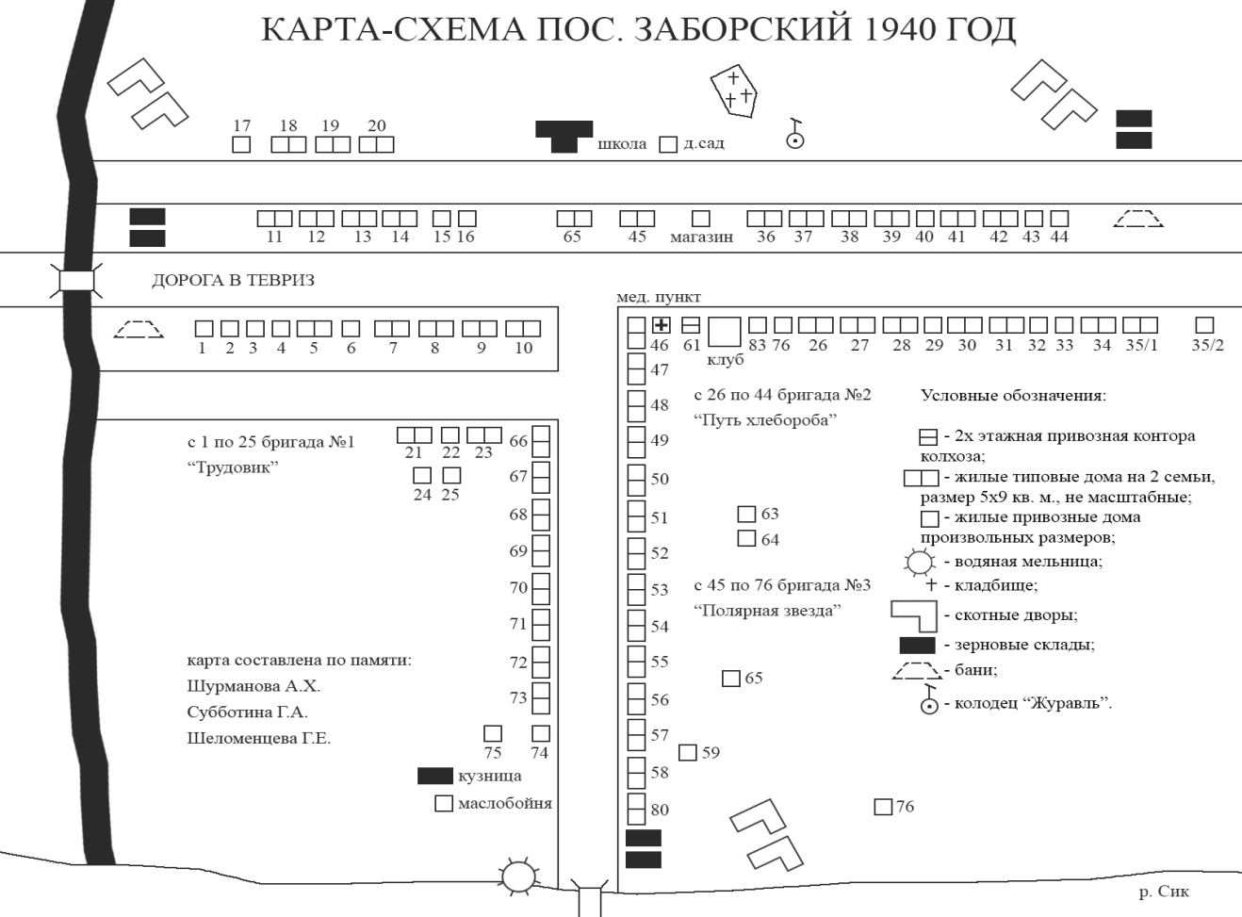

Рисунок 1 – карта-схема пос. Заборский 1940 года

Единственное спасение – Аня жила на квартире у местной женщины, у которой было немного картошки. Ею же она иногда делилась с девочкой.

С началом войны вспыхнула новая волна репрессий. В августе 1941-го года вышел указ о переселении немцев, проживающих в районе Поволжья. В Заборск приезжали репрессированные немецкие семьи. Для жителей поселка наступило голодное время, всё продовольствие отправлялось на фронт. Выручало то, что Анна Дмитриевна, переняв талант своей матери, очень хорошо вязала и мастерила. Люди которые приносили ей вещи на починку (а среди них были и работники школы), заметили, что Аня уже шатается от голода. В связи с этим, ей был выделен школьный паёк. Он не был сытным, но помог окончить 9 класс. В 10 класс Анна Дмитриевна уже не пошла. Денег на оплату учёбы не было, как и не позволял продолжать обучение голод. Вместо этого, она отправилась в отдел образования, и быланаправлена на работу в Новоникольск, учителем начальных классов. В Новоникольске были одни женщины, всех мужчин забрала себе продолжающаяся война. Было совершенно не до сна, - днем Анна Дмитриевна работа в школе с детками, ночью трудилась на полях, и так целыми сутками. За эту выносливость, этот вклад ей дали награду- «За Доблестный Труд в Великой Отечественной Войне». В какой-то момент Анну Дмитриевну поставили на учёт, для подготовки на фронт. Она приехала в Тевриз, где и начала проходить подготовку. Из одежды лишь летнее пальто, да большие, не по размеру ботинки. Бежать в этих ботинках Анечка не могла, все обгоняли. А как карабин разбирать- она первая. В это время приходит справка о том, что она принята в Новоникольске, и более не является спецпереселенкой. На фронт её не отправили. Анна Дмитриевна возвращается работать в Новоникольск. После окончания войны, совсем молодые ребята, возвращались в посёлок покалеченными: у кого-то не было руки, у кого-то ноги. Но первое, что восстановили – это клуб. Так, постепенно, жизнь в Заборске начала отходить от шока военного времени. В 1956-м году вышел закон о реабилитации. После этого большая часть жителей выехала на родину. Те же, кому ехать было уже некуда, оставались. После 1956-го года людям выдавались справки о реабилитации, однако были и те, кто уезжал без них. Таким людям приходилось писать в район с просьбой подтвердить их пребывание в ссылке. Последние поселенцы выехали из Заборска в 1963 году.

Сейчас Заборск является заброшенным местом. Многим людям и семьям это поселение отпечаталось в памяти на века, передавая все тяготы репрессированной жизни из поколения в поколение. Таким человеком и является Лидия Михайловна Шляпина – дочь девочки, которая в совсем юном возрасте вместе со своей семьёй прибыла в Заборск и прожила в нём более 20 лет.

Забыть репрессии- это значит забыть решение вопроса – как избавить Родину от возможного повторения массового геноцида.

Эта история не о судьбе одного человека и его семьи, а о тысячах и даже миллионах таких же судеб.

Лишь помня о тех, чьим последним пристанищем стали ледяные просторы омского севера, о жертвах насильственной коллективизации, о крестьянах принуждённо оставивших свои дома и отправившихся в необжитые таёжные края, мы можем дальше писать историю нашего настоящего и будущего.

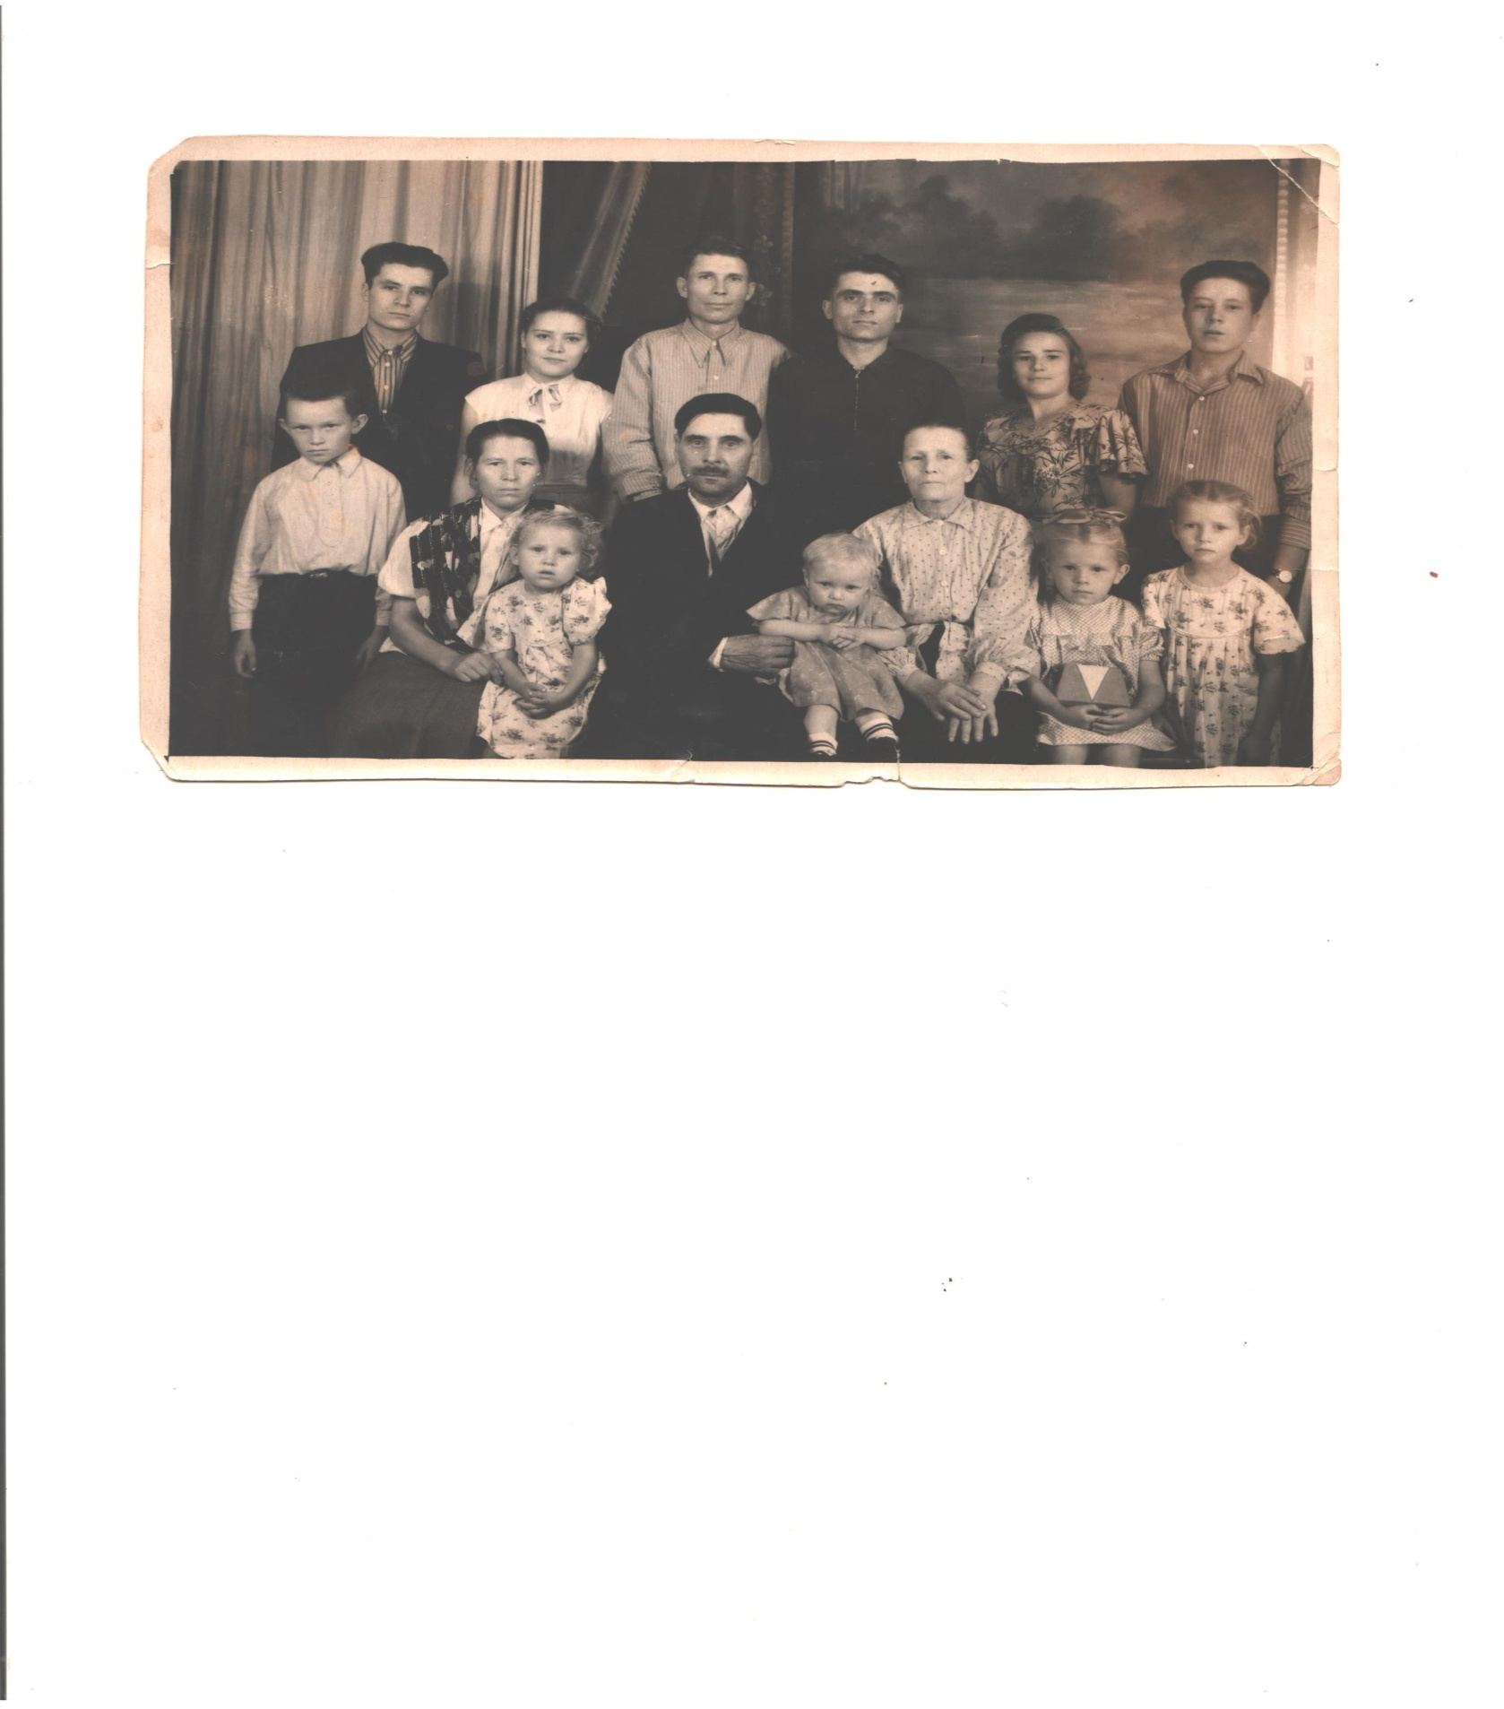

Семья Подкорытовых 1957 г.